ФЕДЕРАЛЬНОЕ АГЕНСТВО ЖЕЛЕЗНОДОРОЖНОГО ТРАНСПОРТА
Федеральное государственное бюджетное образовательное учреждение высшего образования
«ПЕТЕРБУРГСКИЙ ГОСУДАРСТВЕННЫЙ УНИВЕРСИТЕТ ПУТЕЙ СООБЩЕНИЯ Императора Александра I»

Кафедра «Информационные и вычислительные системы»
Дисциплина «Теория автоматов»

ОТЧЁТ
ПО ПРАКТИЧЕСКОМУ ЗАДАНИЮ № 3
«СТРУКТУРНЫЙ СИНТЕЗ КОНЕЧНЫХ АВТОМАТОВ»

Выполнил студент  Факультет: АИТ  Группа: ИВБ-211  Руководитель | Шефнер. А.
 | Доцент кафедры, к.воен.н. Гильванов Р.Г.
Проверил | Доцент кафедры, к.воен.н. Гильванов Р.Г.

Санкт-Петербург
2024

Оценочный лист результатов ПЗ №3
Ф.И.О. студента _______________Шефнер.А._____
Группа _____________ИВБ-211____________
№  п/п | Материалы необходимые для оценки знаний, умений  и навыков | Показатель  оценивания | Критерии  Оценивания | Шкала оценивания | Оценка
2 | Практическое задание №2 | Соответствие методике выполнения | Соответствует | 7
2 | Практическое задание №2 | Соответствие методике выполнения | Не соответствует | 0
2 | Практическое задание №2 | Срок выполнения | Выполнена в срок | 2
2 | Практическое задание №2 | Срок выполнения | Выполнена с опозданием на 2 недели | 0
2 | Практическое задание №2 | Оформление | Соответствует требованиям | 1
2 | Практическое задание №2 | Оформление | Не соответствует | 0
 | ИТОГО количество баллов |  |  | 10

Доцент кафедры
«Информационные и вычислительные
системы», к.воен.н. Гильванов Р.Г. «__» __________2024 г.

Содержание
Цель работы 4
Задание 4
Ход работы 4
Таблицы кодирования входных, выходных сигналов и состояний абстрактного автомата 4
Функции переходов, выходов и функция возбуждения структурного автомата в виде отдельных таблиц и общей таблицы в соответствии с выбранной кодировкой 4
Совместная таблица функций выходов, переходов и возбуждения: 6
Диаграммы Вейча для минимизации функций выходов и возбуждения 7
Итоговые выражения функций в базисе Шеффера (И-НЕ) 7
Цифровая схема синтезированного структурного автомата. 8
Краткие выводы по результатам выполненной НИР 9
Оценка полноты решений поставленных задач 9
Рекомендации по использованию полученных результатов НИР: 9
Список использованных источников 10

Цель работы
Приобретение навыков в структурном синтезе конечных автоматов, начиная от кодирования состояний, выбора базиса и заканчивая построением структурной схемы.

Задание
Выполнить структурный синтез частичного автомата Мили, заданного таблицами переходов и выходов:

  -
  -
  -
  -

Ход работы

Таблицы кодирования входных, выходных сигналов и состояний абстрактного автомата
Кодирование входа | Кодирование состояний | Кодирование выхода
   | 0 | 0
   | 0 | 1
   | 1 | 0
   | 0 | 0
   | 0 | 1
   | 1 | 0
   | 0 | 0
   | 0 | 1
   | 1 | 0

Функции переходов, выходов и функция возбуждения структурного автомата в виде отдельных таблиц и общей таблицы в соответствии с выбранной кодировкой
Представленная далее таблица соответствует таблицам перехода из индивидуального задания, но со значениями сигналов, закодированными в двоичном виде.

  \
  -
  -
  \
  -
  -

По первой таблице сразу можем определить функции выходных и , зависящих от и записать их в виде СДНФ.

Теперь зададим Т-триггер таблицей.
Т-триггер

Осуществляем переход от таблицы переходов ЭАСП к таблице входов:
Таблица входов

Получаем функцию возбуждения (значения и )
Таблица функции возбуждения
\
-
-

Совместная таблица функций выходов, переходов и возбуждения:
Теперь можно составить совместную таблицу функций выходов, переходов и возбуждения:
0 | 0 | 0 | 0 | 0 | 0 | 1 | 0 | 1 | 0
0 | 0 | 0 | 1 | 1 | 0 | 0 | 0 | 0 | 1
0 | 0 | 1 | 0 | 0 | 1 | 1 | 0 | 0 | 0
0 | 0 | 1 | 1 | - | - | - | - | - | -
0 | 1 | 0 | 0 | 1 | 0 | 0 | 0 | 0 | 0
0 | 1 | 0 | 1 | - | - | - | - | - | -
0 | 1 | 1 | 0 | 0 | 0 | 0 | 0 | 1 | 0
0 | 1 | 1 | 1 | - | - | - | - | - | -
1 | 0 | 0 | 0 | 0 | 1 | - | - | - | -
1 | 0 | 0 | 1 | 0 | 1 | 1 | 0 | 1 | 1
1 | 0 | 1 | 0 | - | - | 0 | 1 | 1 | 1
1 | 0 | 1 | 1 | - | - | - | - | - | -
1 | 1 | 0 | 0 | - | - | - | - | - | -
1 | 1 | 0 | 1 | - | - | - | - | - | -
1 | 1 | 1 | 0 | - | - | - | - | - | -
1 | 1 | 1 | 1 | - | - | - | - | - | -

По таблице можем записать СДНФ для всех необходимых функций:

Диаграммы Вейча для минимизации функций выходов и возбуждения
   | 0 / 0 | 1 / 1 | 3 / - | 2 / 0
   | 4 / 1 | 5 / - | 7 / - | 6 / 0
   | 12 / - | 13 / - | 15 / - | 14 / -
   | 8 / 0 | 9 / 0 | 11 / - | 10 / -
   | 0 / 0 | 1 / 0 | 3 / - | 2 / 1
   | 4 / 0 | 5 / - | 7 / - | 6 / 0
   | 12 / - | 13 / - | 15 / - | 14 / -
   | 8 / 1 | 9 / 1 | 11 / - | 10 / -
   | 0 / 1 | 1 / 0 | 3 / - | 2 / 0
   | 4 / 0 | 5 / - | 7 / - | 6 / 1
   | 12 / - | 13 / - | 15 / - | 14 / -
   | 8 / - | 9 / 1 | 11 / - | 10 / 1
   | 0 / 0 | 1 / 1 | 3 / - | 2 / 0
   | 4 / 0 | 5 / - | 7 / - | 6 / 0
   | 12 / - | 13 / - | 15 / - | 14 / -
   | 8 / - | 9 / 1 | 11 / - | 10 / 1

Итоговые выражения функций в базисе Шеффера (И-НЕ)
Далее необходимо привести полученные функции к базису Шеффера. Поскольку они являются ДНФ, можно выполнить такой переход, применив двойную инверсию к выражению каждой функции.

Цифровая схема синтезированного структурного автомата.
Полученные выражения можно использовать при составлении схемы в базисе Шеффера (И-НЕ). Готовая схема, составленная в программе «Logisim Evolution», представлена ниже.
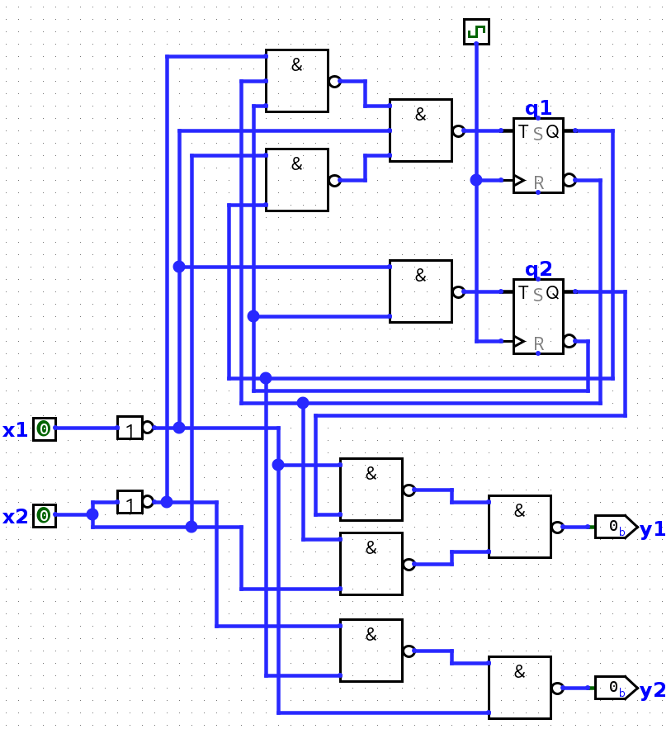

Краткие выводы по результатам выполненной НИР
В ходе работы был изучен каноничный метод структурного синтесиза и реализован структурный автомат.

Оценка полноты решений поставленных задач
Поставленные задачи решены полностью:
- Изучен канонический метод структурного синтеза.
- Задача синтеза структурного автомата выполнена успешно.

Рекомендации по использованию полученных результатов НИР:
Изученные сведения о структурных автоматах следует использовать в следующих научно-исследовательских работах, в областях, связанных с вычислительной техникой и программированием, благодаря их способности моделировать и анализировать сложные системы и алгоритмы.

Список использованных источников
- Гильванов, Р.Г. Основы теории автоматов : учеб. пособие / Р.Г. Гильванов. – СПб. : ФГБОУ ВУ ПГУПС, 2019. – 48 с
- Ожиганов, А.А. Теория автоматов. Учебное пособие. / А.А. Ожиганов. – СПб. : НИУ ИТМО, 2013. – 84 с
- Амосов В. В. Схемотехника и средства проектирования цифровых устройств — СПб.: БХВ-Петербург, 2007. — 560 с.: ил. — (Учебное пособие)

